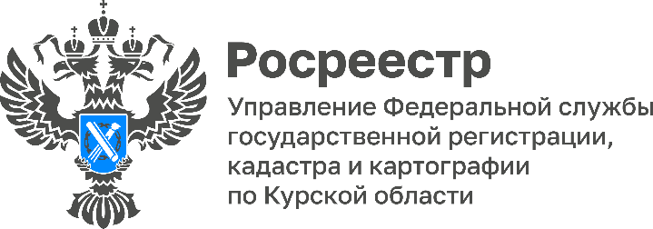
Сотрудники Курского Росреестра стали слушателями цикла лекций о Сталинградской битве
Представители Молодежного совета Управления Росреестра по Курской области стали онлайн-слушателями цикла лекций о Сталинградской битве на платформе Российского общества «Знание».
Лекторий приурочен к годовщине Сталинградской битвы, одного из решающих сражений Великой Отечественной войны. В своем выступлении лекторы рассказали о наиболее значимых событиях Великой Отечественной войны, разобрали психологические типы народов и подчеркнули важность патриотического воспитания в настоящее время.
«Такие проекты помогают сохранить и поддерживать память о героических событиях прошлого нашей страны, никогда не забывать уроки истории» - отметил заместитель руководителя Управления по Курской области Александр Владимирович Емельянов.

#КурскийРосреестр #Знание

